МИНИСТЕРСТВО ОБРАЗОВАНИЯ И НАУКИ
РЕСПУБЛИКИ ИНГУШЕТИЯ

Доклад
об осуществлении государственного контроля (надзора) в сфере образования и об эффективности такого контроля за 2019 год

Оглавление

Раздел 1. Состояние нормативно - правового регулирования государственного контроля (надзора) в сфере образования 5
Раздел 2.Организация государственного контроля (надзора) 10
а) сведения об организационной структуре и системе управления органов государственного контроля (надзора) 10
б) перечень и описание основных и вспомогательных (обеспечительных) функций 10
в) наименование и реквизиты нормативных правовых актов, регламентирующих порядок исполнения основных и вспомогательных функций министерства образования и науки Республики Ингушетия в рамках организации государственного контроля (надзора) в области образования 12
г) информация о взаимодействии органов государственного контроля (надзора), муниципального контроля при осуществлении своих функций с другими органами государственного контроля (надзора), муниципального контроля, порядке и формах такого взаимодействия 13
д) сведения о выполнении функций по осуществлению государственного контроля (надзора) подведомственными министерству образования и науки Республики Ингушетия организациями с указанием их наименований, организационно - правовой формы, нормативных правовых актов, на основании которых указанные организации осуществляют контроль (надзор). 14
е) сведения о проделанной работе по аккредитации юридических лиц и граждан в качестве экспертных организаций и экспертов, привлекаемых к выполнению мероприятий по контролю при проведении проверок 14
Раздел 3. Финансовое и кадровое обеспечение государственного контроля (надзора), муниципального контроля 15
а) сведения, характеризующие финансовое обеспечение исполнения функций по осуществлению государственного контроля (надзора) в области образования 15
б) данные о штатной численности работников и об укомплектованности штатной численности государственных служащих министерства образования и науки Республики Ингушетия, выполняющих функции по контролю (надзору) в области образования 16
в) сведения о квалификации работников, о мероприятиях по повышению их квалификации 16
г) данные о средней нагрузке на 1 работника по фактически выполненному в отчётный период объёму функций по контролю 18
д) численность экспертов и представителей экспертных организаций, привлекаемых к проведению мероприятий по контролю 18
Раздел 4. Проведение государственного контроля (надзора) 19
а) сведения, характеризующие выполненную в отчетный период работу по осуществлению государственного контроля (надзора) в области образования, в том числе в динамике (по полугодиям) 19
б) сведения о результатах работы экспертов и экспертных организаций, привлекаемых к проведению мероприятий по государственному контролю (надзору) в области образования, а также о размерах финансирования их участия в контрольной деятельности 24
в) сведения о случаях причинения юридическими лицами и индивидуальными предпринимателями, в отношении которых осуществляются контрольно - надзорные мероприятия, вреда жизни и здоровью граждан, вреда, растениям, окружающей среде, объектам культурного наследия (памятникам истории и культуры) народов Российской Федерации, имуществу физических и юридических лиц, безопасности государства, а также о случаях возникновения чрезвычайных ситуаций природного и техногенного характера 24
г) сведения о применении риск-ориентированного подхода при организации и осуществление государственного контроля (надзора) 25
д) сведения о проведении мероприятий по профилактике нарушений обязательных требований, включая выдачу предостережений о недопустимости нарушения обязательных требований 26
е) сведения о проведении мероприятий по контролю, при проведении которых не требуется взаимодействие органа государственного контроля (надзора), муниципального контроля, с юридическими лицами и индивидуальными предпринимателями 27
ж) сведения о количестве проведенных в отчетном периоде проверок в отношении субъектов малого предпринимательства 27
Раздел 5. Действия органов государственного контроля (надзора) по пресечению нарушений обязательных требований и (или) устранению последствий таких нарушений 28
а) сведения о принятых органами государственного контроля (надзора), муниципального контроля мерах реагирования по фактам выявленных нарушений, в том числе в динамике (по полугодиям) 28
б) сведения о способах проведения и масштабах методической работы с юридическими лицами и индивидуальными предпринимателями, в отношении которых проводятся проверки, направленной на предотвращение нарушений с их стороны 30
в) сведения об оспаривании в суде юридическими лицами и индивидуальными предпринимателями оснований и результатов проведения в отношении их мероприятий по контролю (количество удовлетворенных судом исков, типовые основания для удовлетворения обращений истцов, меры реагирования, принятые в отношении должностных лиц органов государственного контроля (надзора) 31
Раздел 6. Анализ и оценка эффективности государственного контроля (надзора) в области образования 32
Раздел 7. Выводы и предложения по результатам государственного контроля (надзора) в области образования 41
а) выводы и предложения по результатам осуществления государственного контроля (надзора), в том числе планируемые на текущий год показатели его эффективности 41
б) предложения по совершенствованию нормативно - правового регулирования и осуществления государственного контроля (надзора) в области образования 44
в) иные предложения, связанные с осуществлением государственного контроля (надзора) и направленные на повышение эффективности такого контроля (надзора) и сокращение административных ограничений в предпринимательской деятельности 44

Приложение. Отчет «Сведения об осуществлении государственного контроля (надзора) и муниципального контроля» по форме №1-контроль…….........................45

Настоящий доклад подготовлен отделом по надзору и контролю в сфере образования Министерства образования и науки Республики Ингушетия в соответствии с постановлением Правительства Российской Федерации от 05.04.2010 № 215 «Об утверждении правил подготовки докладов об осуществлении государственного контроля (надзора), муниципального контроля в соответствующих сферах деятельности и об эффективности такого контроля (надзора)» и отражает результаты деятельности Минобрнауки Ингушетии в рамках осуществления государственного контроля(надзора) в сфере образования в 2019 году.
Сведения, содержащиеся в докладе, являются открытыми, общедоступными и подлежат опубликованию на официальном сайте Министерства образования и науки Республики Ингушетия.

Раздел 1. Состояние нормативно - правового регулирования государственного контроля (надзора) в сфере образования
В 2019 году государственный контроль (надзор) в сфере образования осуществлялся в соответствии со следующими нормативными правовыми актами:
- Федеральный закон от 26.12.2008 № 294-ФЗ « О защите прав юридических лиц и индивидуальных предпринимателей при осуществлении государственного контроля (надзора) и муниципального контроля» является правовой основой и определяет правила организации и осуществления государственного контроля (надзора) и защиты прав юридических лиц и индивидуальных предпринимателей при осуществлении государственного контроля (надзора);
- Федеральный закон от 29.12.2012 № 273-ФЗ «Об образовании в Российской Федерации»;
- Федеральный закон от 03.07.1998 № 124-ФЗ «Об основных гарантиях прав ребенка в Российской Федерации»;
- Федеральный закон от 24.06.1999 № 120-ФЗ «Об основах системы профилактики безнадзорности и правонарушений несовершеннолетних»;
- постановление Правительства Российской Федерации от15.08.2013 № 706 «Об утверждении платных образовательных услуг»;
- постановление Правительства Российской Федерации от 10.07.2013 № 582 «Об утверждении правил размещения на официальном сайте образовательной организации в информационно-телекоммуникационной сети «Интернет» и обновления информации об образовательной организации»;
- постановление Правительства Российской Федерации от 14.08.2013 № 697 «Об утверждении Перечня специальностей и направлений подготовки, при приеме на обучение по которым поступающие проходят обязательные предварительные медицинские осмотры (обследования) в порядке, установленном при заключении трудового договора или служебного контракта по соответствующей должности или специальности»;
- постановление Правительства Российской Федерации от 18.07.1996 № 861 «Об утверждении Порядка воспитания и обучения детей-инвалидов на дому и в негосударственных образовательных учреждениях» (с изменениями и дополнениями);
- приказ Министерства образования и науки Российской Федерации от 30.08.2013 № 1014 «Об утверждении Порядка организации и осуществления образовательной деятельности по основным общеобразовательным программам – образовательным программам дошкольного образования»;
- приказ Министерства образования и науки Российской Федерации от 30.08.2013 № 1015 «Об утверждении Порядка организации и осуществления образовательной деятельности по основным общеобразовательным программам – образовательным программам начального общего, основного общего и среднего общего образования»;
- приказ Министерства образования и науки Российской Федерации от 14.06.2013 № 464 «Об утверждении Порядка организации и осуществления образовательной деятельности по образовательным программам среднего профессионального образования»;
- приказ Министерства образования и науки Российской Федерации от 29.08.2013 № 1008 «Об утверждении Порядка организации и осуществления образовательной деятельности по дополнительным общеобразовательным программам»;
- приказ Министерства образования и науки Российской Федерации от 01.07.2013 № 499 «Об утверждении Порядка организации и осуществления образовательной деятельности по дополнительным профессиональным программам»;
- приказ Министерства образования и науки Российской Федерации от 18.04.2013 № 292 «Об утверждении Порядка организации и осуществления образовательной деятельности по основным программам профессионального обучения»;
- приказ Министерства образования и науки Российской Федерации от 15.02.2012 № 107 «Об утверждении Порядка приема граждан в общеобразовательные учреждения» (с изменениями и дополнениями);
- приказ Министерства образования и науки Российской Федерации от 28.07.2003 № 3177 «Об утверждении Примерной формы договора на оказание платных образовательных услуг в сфере профессионального образования»;
- приказ Министерства образования и науки Российской Федерации от 16.08.2013 № 968 «Об утверждении Порядка проведения государственной итоговой аттестации по образовательным программам среднего профессионального образования»;
- приказ Министерства образования и науки Российской Федерации от 04.07.2013 № 531 «Об утверждении образцов и описаний диплома о среднем профессиональном образовании и приложения к нему» (с изменениями и дополнениями);
- приказ Министерства образования и науки Российской Федерации от 25.10.2013 №1186 «Об утверждении Порядка заполнения, учета и выдачи дипломов о среднем профессиональном образовании и их дубликатов»;
- приказ Министерства образования и науки Российской Федерации от 27.08.2013 № 989 «Об утверждении образцов и описаний аттестатов об основном общем и среднем общем образовании и приложений к ним»;
- приказ Министерства образования и науки Российской Федерации от 18.04.2013 № 291 «Об утверждении Положения о практике обучающихся, осваивающих основные профессиональные образовательные программы среднего профессионального образования »;
- приказ Министерства образования и науки Российской Федерации от18.11.2013 № 1252 «Об утверждении Порядка проведения всероссийской олимпиады школьников»;
- приказ Министерства образования и науки Российской Федерации от 22.10.2007 № 285 « Об утверждении Порядка проведения олимпиад школьников» (с изменениями и дополнениями);
- приказ Министерства образования и науки Российской Федерации от 27.03.2006 № 69 «Об особенностях режима рабочего времени и времени отдыха педагогических и других работников образовательных учреждений»;
- приказ Министерства образования и науки Российской Федерации от 14.06.2013 № 462 «Об утверждении порядка проведения самообследования образовательной организацией»;
- приказ Министерства образования и науки Российской Федерации от 15.03.2013 № 185 «Об утверждении порядка применения к обучающимся и снятия с обучающихся мер дисциплинарного взыскания»;
- приказ Министерства образования и науки Российской Федерации от17.10.2013 № 1155 «Об утверждении федерального государственного образовательного стандарта дошкольного образования»;
- приказ Министерства образования и науки Российской Федерации от 29.10.2013 № 1199 «Об утверждении перечней профессий и специальностей среднего профессионального образования»;
- приказ Министерства образования и науки Российской Федерации от 28.01.2013 № 50 «Об утверждении Порядка приема граждан на обучение по образовательным программам профессионального образования на 2013-2014 учебный год»;
- приказ Министерства образования и науки Российской Федерации от13.06.2013 № 455 «Об утверждении порядка и оснований предоставления академического отпуска обучающимся»;
- приказ Министерства образования и науки Российской Федерации от 25.10.2013 № 1185 «Об утверждении примерной формы договора об образовании на обучение по дополнительным образовательным программам»;
- приказ Министерства образования и науки Российской Федерации от 12.09.2013 № 730 «Об утверждении федеральных государственных требований к минимуму содержания, структуре, условиям реализации дополнительных предпрофессиональных программ в области физической культуры и спорта и к срокам обучения по этим программам»;
- приказ Министерства образования и науки Российской Федерации от 12.09.2013 № 731 «Об утверждении Порядка приема на обучение по дополнительным предпрофессиональным программам в области физической культуры и спорта»;
- приказ Министерства образования и науки Российской Федерации от 16.07.2013 № 998 «Об утверждении перечня дополнительных предпрофессиональных программ в области искусств»;
- приказ Министерства образования и науки Российской Федерации от 14.08.2013 № 1145 «Об утверждении порядка на обучение по дополнительным предпрофессиональным программам в области искусств»;
- приказ Министерства образования и науки Российской Федерации от 18.06.2010 № 636 «Об утверждении Примерных программ подготовки водителей транспортных средств различных категорий»;
- приказ Министерства образования и науки Российской Федерации от 02.07.2013 № 513 «Об утверждении перечня профессий рабочих, должностей служащих, по которым осуществляется профессиональное обучение»;
- приказ Министерства здравоохранения и социального развития Российской Федерации от 26.08.2010 №761н «Об утверждении Единого квалификационного справочника должностей руководителей, специалистов и служащих, раздел «Квалификационные характеристики должностей работников образования».
- Федеральный закон от 02.05.2006 № 59-ФЗ « О порядке рассмотрения обращений граждан Российской Федерации»;
- постановление Правительства Российской Федерации от 30.06.2010 №489 « Об утверждении правил подготовки органами государственного контроля (надзора) и органами контроля ежегодных планов проведения плановых проверок юридических лиц и индивидуальных предпринимателей»;
- постановление Правительства Российской Федерации от 10.07.2014 № 636 « Об аттестации экспертов, привлекаемых органами, уполномоченными на осуществление государственного контроля (надзора), органами муниципального контроля, к проведению мероприятий по контролю;
- «Закон об образовании в Республике Ингушетия» от 03 февраля 2014 г. № 5-РЗ;
- Постановление Правительства Республики Ингушетии от 24.05. 2011 № 179 « Об утверждении Положения о Министерстве образования Республики Ингушетия»;
- Постановление Правительства Республики Ингушетия от 31.05.2014 №43 «О внесении изменений в раздел III Положения о Министерстве образования и науки Республики Ингушетия»;
- Положение об отделе по надзору и контролю в сфере образования, утвержденное приказом министерства образования и науки Республики Ингушетия от 07.06. 2013 № 385-п;
- постановление Правительства РФ от 10.07.2013 № 582 « Об утверждении Правил Размещения на официальном сайте образовательной организации в информационно- телекоммуникационной сети « Интернет» и обновления информации об образовательной организации»;
- постановление Правительства РФ от 15.12.2012 №1311 « О порядке оплаты услуг экспертов и экспертных организаций. А также возмещения расходов, понесенных ими в связи с участием в мероприятиях по контролю»;
- постановление Правительства РФ от 08.08.2013 № 678 « Об утверждении номенклатуры должностей педагогических работников организаций, осуществляющих образовательную деятельность, должностей руководителей образовательных организаций»;
- приказ Министерства образования и науки РФ от 22 декабря 2014г. №160 «О продолжительности рабочего времени (нормах часов педагогической работы за ставку заработной платы) педагогических работников и о порядке определения учебной нагрузки педагогических работников оговариваемой в трудовом договоре»;
-приказ Министерства образования и науки Российской Федерации от 14.06.2013 №462 «Об утверждении порядка проведения самообследования образовательной организацией»;
- приказ Министерства образования и науки Российской Федерации от 22.01.2014 № 32 « Об утверждении Порядка приема граждан на обучение по образовательным программам начального общего, основного общего и среднего общего образования»;
- приказ Министерства образования и науки Российской Федерации от 23.01.2014 № 36 « Об утверждении Порядка приема на обучение по образовательным программам среднего профессионального образования»;
- приказ Министерства образования и науки Российской Федерации от 14.02.2014 № 115 « Об утверждении Порядка заполнения, учета и выдачи аттестатов об основном общем и среднем общем образовании и их дубликатов»;
- приказ Министерства образования и науки Российской Федерации от 12.03.2014 № 177 « Об утверждении Порядка и условий осуществления перевода обучающихся из одной организации, осуществляющей образовательную деятельность по образовательным программам начального общего, основного общего образования и среднего общего образования, в другие организации, осуществляющие образовательную деятельность по образовательным программам соответствующих уровня и направленности»;
- приказ Министерства образования и науки Российской Федерации от 08.04.2014 № 293 « Об утверждении порядка приема по образовательным программам дошкольного образования»;
- приказ Министерства образования и науки Российской Федерации от 07.04.2014 № 276 « Об утверждении Порядка проведения аттестации педагогических работников организаций, осуществляющих образовательную деятельность»;
- приказ Федеральной службы по надзору в сфере образования и науки от 29.05.2014 № 785 « Об утверждении требований к структуре официального сайта образовательной организации в информационно – телекоммуникационной сети
« Интернет» и формату предоставления на нем информации».

Раздел 2.Организация государственного контроля (надзора)

а) сведения об организационной структуре и системе управления органов государственного контроля (надзора)

Осуществление государственного контроля (надзора) в сфере образования отнесено к функциям отдела по надзору и контролю в сфере образования Министерства образования и науки Республики Ингушетия. Отдел по надзору и контролю находится в ведении Министерства образования и науки Республики Ингушетия и подчиняется заместителю министра.
Деятельность отдела регулируется Положением об отделе по надзору и контролю в сфере образования, утвержденным приказом Министерства образования и науки Республики Ингушетия от 07.06.2013 №385-п. В составе отдела 6 штатных единиц.

б) перечень и описание основных и вспомогательных (обеспечительных) функций
В соответствии со статьей 93 Федерального закона от 29 декабря 2012 года №273 -ФЗ « Об образовании в Российской Федерации» и на основании Положения о Министерстве образования и науки Республики Ингушетия, утвержденного постановлением Правительства Республики Ингушетия от 24 мая 2011 г. №179. Министерство образования исполняет следующие контрольно-надзорные функции в рамках государственного контроля (надзора) в сфере образования:
Основные:
- федеральный государственный надзор в сфере образования (деятельность, направленная на предупреждение, выявление и пресечение нарушения органами местного самоуправления, осуществляющими управление в сфере образования, и организациями, осуществляющими образовательную деятельность на территории Республики Ингушетия), требований законодательства об образовании посредством организации и проведения проверок организаций, принятия предусмотренных законодательством Российской Федерации мер по пресечению и (или) устранению последствий выявленных нарушений таких требований.
- федеральный государственный контроль качества образования (деятельность по оценке соответствия образовательной деятельности и подготовки обучающихся в организации, осуществляющей образовательную деятельность, по имеющим государственную аккредитацию образовательным программам, требованиям федеральных государственных образовательных стандартов посредством организации и проведения проверок качества образования и принятия предусмотренных законодательством Российской Федерации мер по пресечению и устранению выявленных нарушений требований федеральных государственных образовательных стандартов).
Вспомогательные:
- направление запросов и получение в установленном законодательством порядке от территориальных органов исполнительной власти, учреждений и организаций независимо от их организационно-правовой формы сведений, материалов и документов, необходимых для решения задач и выполнения функций министерства образования;
- анализ причин возникновения нарушений законодательства Российской Федерации;
- разработка проектов региональных нормативных правовых актов по вопросам переданных полномочий;
- осуществление в установленном порядке сбора, накопления и обработки отчетности и иной информации;
- подготовка аналитических материалов, оперативной информации по вопросам государственного контроля (надзора) в области образования;
- представление материалов по результатам проверок по вопросам соблюдения законодательства в сфере образования, государственного контроля качества образования;
- работа с экспертами, привлекаемыми к осуществлению надзора за соблюдением законодательства в области образования, контроля качества образования;
- организация проведения совещаний, консультаций по вопросам государственного контроля (надзора) в сфере образования;
- организация приема граждан, обеспечение своевременного и полного рассмотрения обращений граждан, подготовка ответов заявителям в установленный законодательством срок;
- осуществление в соответствии с федеральным и региональным законодательством работы по комплектованию, хранению, учету и использованию архивных документов, образовавшихся в ходе деятельности Министерства образования;
- возбуждение дел об административных правонарушениях в порядке, установленном Кодексом Российской Федерации об административных правонарушениях;
- размещение нормативных и информационных материалов Министерства образования на сайте в сети Интернет в установленном порядке;
- внесение сведений, необходимых для формирования и ведения федеральных баз данных по вопросам государственного контроля(надзора) в сфере образования;
- мониторинг мер предупредительного и профилактического характера, направленных на недопущение и (или) ликвидацию последствий нарушений обязательных требований и условий, предусмотренных действующим законодательством Российской Федерации;
- мониторинг мер по устранению нарушений законодательства Российской Федерации в сфере образования, а также федеральных государственных образовательных стандартов;
- подготовка докладов о результатах контроля и надзора;
-обеспечение своевременного представления в соответствующие федеральные органы исполнительной власти отчетности, сведений, а также иных документов и информации, необходимых для контроля и надзора за полнотой и качеством осуществления органами государственной власти Республики Ингушетия переданных полномочий;
- участие в разработке предложений по совершенствованию законодательства в сфере образования, а также проектов законов и иных правовых актов Республики Ингушетия в данной сфере.
Министерство образования в целях осуществления предупредительных мер проводит инструктивно-методические семинары, круглые столы, участвует в разработке информационно - аналитических материалов о состоянии системы образования в Республике Ингушетия.

в) наименование и реквизиты нормативных правовых актов, регламентирующих порядок исполнения основных и вспомогательных функций министерства образования и науки Республики Ингушетия в рамках организации государственного контроля (надзора) в области образования

Порядок исполнения основной указанной функции регламентирован следующими документами:
- Федеральный закон от 26.12.2008 № 294-ФЗ « О защите прав юридических лиц и индивидуальных предпринимателей при осуществлении государственного контроля (надзора) и муниципального контроля» является правовой основой и определяет правила организации и осуществления государственного контроля (надзора) и защиты прав юридических лиц и индивидуальных предпринимателей при осуществлении государственного контроля (надзора);
- Федеральный закон от 29.12.2012 № 273-ФЗ «Об образовании в Российской Федерации»;
- Положение об отделе по надзору и контролю в сфере образования, утвержденное приказом министерства образования и науки Республики Ингушетия от 07.06. 2013 № 385-п;
- «Закон об образовании в Республике Ингушетия» от 03 февраля 2014 г. №5-РЗ;
- Постановление Правительства Республики Ингушетии от 24.05. 2011 № 179 « Об утверждении Положения о Министерстве образования Республики Ингушетия»;
- Постановление Правительства Республики Ингушетия от 31.05.2014 №43 «О внесении изменений в раздел III Положения о Министерстве образования и науки Республики Ингушетия»;
- «Административный регламент исполнения органами государственной власти субъектов Российской Федерации, осуществляющими переданные полномочия Российской Федерации в сфере образования, государственной функции по осуществлению федерального государственного надзора в сфере образования», утвержденный Минобрнауки России от 10.11.2017 №1096.
Административный регламент исполнения органами государственной власти субъектов Российской Федерации, осуществляющими переданные полномочия Российской Федерации в сфере образования, государственной функции по осуществлению федерального государственного контроля качества образования», утвержденный Минобрнауки России от 14.06.2017 № 546.

г) информация о взаимодействии органов государственного контроля (надзора), муниципального контроля при осуществлении своих функций с другими органами государственного контроля (надзора), муниципального контроля, порядке и формах такого взаимодействия

При осуществлении государственного контроля (надзора) отдел по надзору и контролю в сфере образования Министерства образования и науки Республики Ингушетия взаимодействует с такими органами государственного контроля (надзора), как:
- Прокуратура Республики Ингушетия.
- Управление Федеральной службы по надзору в сфере защиты прав потребителей и благополучия человека по Республике Ингушетия;
- Управление Федеральной службы государственной регистрации, кадастра и картографии по Республике Ингушетия;
- Управление ГИБДД УМВД по Республике Ингушетия;
- Главное Управление МЧС по Республике Ингушетия;
- Управление налоговой службы по Республике Ингушетия;
- Управление Федерального казначейства по Республике Ингушетия.

Используются следующие формы взаимодействия:
- согласование проекта ежегодного плана проведения плановых проверок юридических лиц и индивидуальных предпринимателей;
- обмен информацией:
- консультирование по вопросам контрольно-надзорной деятельности. Прокуратура Республики Ингушетия, Управление ГИБДД УМВД по Республике Ингушетия привлекают специалистов отдела по надзору и контролю, осуществляющих федеральный государственный надзор в сфере образования, к проведению собственных проверок организаций, осуществляющих образовательную деятельность.

д) сведения о выполнении функций по осуществлению государственного контроля (надзора) подведомственными министерству образования и науки Республики Ингушетия организациями с указанием их наименований, организационно - правовой формы, нормативных правовых актов, на основании которых указанные организации осуществляют контроль (надзор)

На территории Республики Ингушетия отсутствуют подведомственные Министерству образования организации, осуществляющие государственный контроль (надзор) в сфере образования.

е) сведения о проделанной работе по аккредитации юридических лиц и граждан в качестве экспертных организаций и экспертов, привлекаемых к выполнению мероприятий по контролю при проведении проверок

В 2019 году аттестованных экспертов и экспертных организаций нет.

Раздел 3. Финансовое и кадровое обеспечение государственного контроля (надзора), муниципального контроля

а) сведения, характеризующие финансовое обеспечение исполнения функций по осуществлению государственного контроля (надзора) в области образования

В 2019 году финансовое обеспечение исполнения функций по осуществлению государственного контроля (надзора) составило 3625 тысяч рублей. Структура финансового обеспечения осуществления переданных полномочий представлена на рисунке 1.

Рисунок 1 – Структура финансового обеспечения осуществления переданных полномочий в 2019 году, тыс. руб.
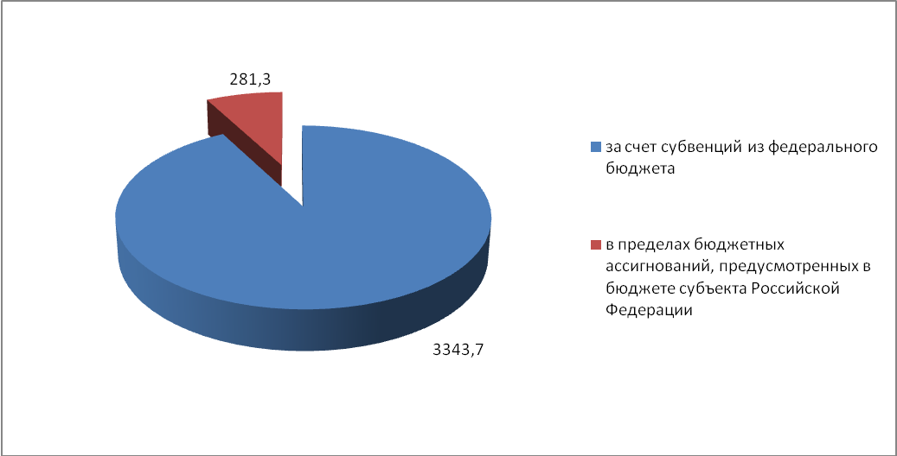

Расходование средств субвенции в 2019 году осуществлялось в соответствии с Правилами предоставления субвенций из федерального бюджета бюджетам субъектов Российской Федерации на осуществление переданных органам государственной власти субъектов Российской Федерации полномочий по государственному контролю (надзору) в сфере образования, лицензированию образовательной деятельности, государственной аккредитации образовательной деятельности, подтверждению документов об образовании и (или) о квалификации, об ученых степенях, ученых званиях, обеспечению осуществления переданных полномочий.
Наибольшие объемы финансирования направлены на оплату труда специалистов отдела по надзору и контролю в сфере образования, изготовление бланочной продукции и на оплату экспертам.
Выделенные средства израсходованы не в полном объеме – в 2019 году остаток выделенного финансового обеспечения составил 336,03 тыс. руб.

б) данные о штатной численности работников и об укомплектованности штатной численности государственных служащих министерства образования и науки Республики Ингушетия, выполняющих функции по контролю (надзору) в области образования

Штатная численность государственных гражданских служащих, непосредственно выполняющих функции по государственному контролю (надзору), составляет 6 штатных единиц (1 ставка - начальник отдела, 5 ставок - главные специалисты).

в) сведения о квалификации работников, о мероприятиях по повышению их квалификации

Все специалисты отдела по надзору и контролю в сфере образования в течение 2019 года принимали участие в различных семинарах, конференциях регионального, российского уровней.
Все государственные гражданские служащие Отдела (6 чел.) имеют высшее профессиональное образование, из них:
2 (33,3%) – педагогическое;
2 (33,3%) – экономическое;
1 (16,7%) – государственное и муниципальное управление;
1 (16,7%) – социологическое.

Общий трудовой стаж работников (рисунок 2):
- от 1 до 5 лет – 1 чел.
- от 5 до 10 лет – 1 чел.
- от 20 до 25 лет – 2 чел.
- от 35 до 40 лет – 2 чел.

Общий стаж государственной службы работников (рисунок 3):
- от 1 до 5 лет – 2 чел.
- от 15 до 20 лет – 3 чел.
- от 20 до 25 лет - 1 чел.

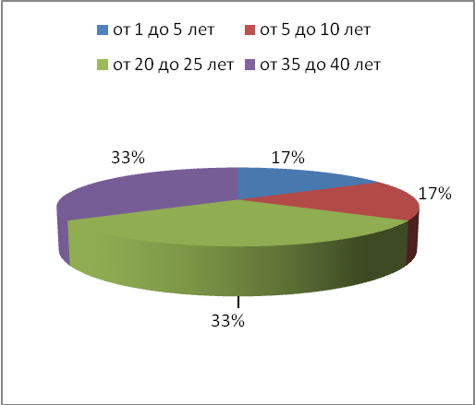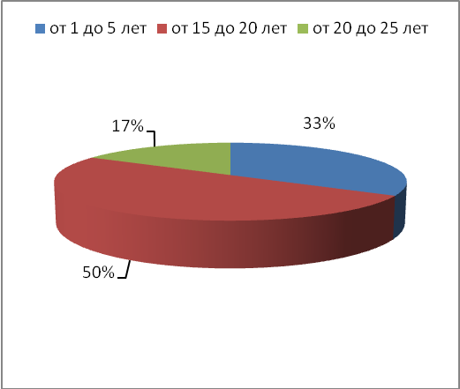

Рисунок 2 – Общий трудовой стаж работников Отдела по надзору и контролю в сфере образования, %.

Рисунок 3 – Общий стаж государственной гражданской службы работников Отдела по надзору и контролю в сфере образования, %.

Специалисты отдела своевременно повышают свою квалификацию. Два человека прошли обучение в ФГБОУ ВО Новосибирский государственный университет» по программе «Деятельность в области государственного контроля (надзора) в сфере образования».
Классные чины государственной гражданской службы имеют 6 государственных гражданских служащих Отдела.
Начальник отдела имеет классный чин: советник ГГС 1 класса,
специалисты отдела: референт ГГС 1 класса.
Специалисты отдела имеют федеральные и региональные награды и почетные звания:
- нагрудной знак «Почетный работник общего образования Российской Федерации» - 3 чел. (50%);
- почетное звание «Заслуженный учитель Республики Ингушетия» - 1 (16,6%);
- почетные грамоты Главы Республики Ингушетия – 2 (33,3%);
-почетные грамоты Министерства образования и науки Республики Ингушетия – 3 (50%);
- благодарность Рособрнадзора - 1 (16,6%).

г) данные о средней нагрузке на 1 работника по фактически выполненному в отчётный период объёму функций по контролю

Средняя нагрузка на 1 работника по фактически выполненному в отчетный период объему функций по контролю в 2019 году составила - 26 проверок (в первом полугодии – 12 проверок, во втором полугодии – 14 проверок).
Наблюдается увеличение количества проверок на одного сотрудника по сравнению с прошлым годом на 2 единицы. Повышение средней нагрузки на каждого работника отдела связано с увеличением количества проведенных плановых и внеплановых проверок по сравнению с 2018 годом.
Повышение средней нагрузки также связано с проведением мероприятий, направленных на профилактику нарушений обязательных требований законодательства Российской Федерации в сфере образования, внесение сведений в ИС АКНДПП, единый реестр проверок. На внесение сведений в информационные системы одному гражданскому служащему требуется в среднем до 3-х часов на одну проверку.

д) численность экспертов и представителей экспертных организаций, привлекаемых к проведению мероприятий по контролю

Общая численность аккредитованных экспертов на конец 2019 года составляет 25 человек. Аккредитованных экспертных организаций нет.
В рамках государственного контроля (надзора) в сфере образования было проведено 47 проверок с привлечением экспертов.
Представители экспертных организаций к проведению мероприятий по контролю при проведении отделом проверок не привлекаются.

Раздел 4. Проведение государственного контроля (надзора)

а) сведения, характеризующие выполненную в отчетный период работу по осуществлению государственного контроля (надзора) в области образования, в том числе в динамике (по полугодиям)

Общее количество юридических лиц, деятельность которых подлежит государственному контролю (надзору) по состоянию на 1 января 2019 года составило 257. На конец года это количество увеличилось до 268. На рисунке 4 отражена динамика увеличения количества организаций по видам образовательной деятельности. За год отмечается значительный прирост организаций дополнительного профессионального образования и дошкольных образовательных организаций.

Рисунок 4 - Количество организаций, осуществляющих образовательную деятельность в 2019 году, шт.
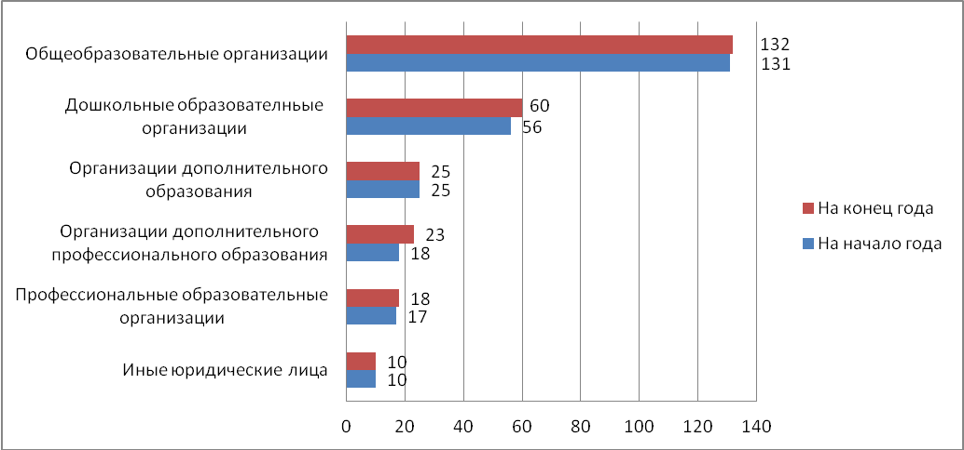

Планом проверок на 2019 год, утвержденным приказом Министерства образования и науки Республики Ингушетия от 07.11.2018 г. № 681-п предусмотрено 65 проверок (на первое полугодие - 31, на второе полугодие – 34) по вопросам государственного контроля (надзора).
Фактически с учетом внеплановых были проведены 77 (36 - в первом полугодии, 41 - во втором) проверок, из них:
- в рамках федерального государственного надзора в области образования – 41 (22-в первом полугодии, 19 - во втором полугодии);
- в рамках федерального контроля качества образования – 36 (18 - в первом полугодии, 18 - во втором полугодии) (таблица 1).

Таблица 1 – Количество проведенных проверок в 2019 году, шт.
 | Всего | I полугодие | II полугодие
Количество проведенных проверок | 77 | 36 | 41
из них:
в рамках федерального государственного надзора в области образования | 41 | 22 | 19
в рамках федерального контроля качества образования | 36 | 18 | 18
Плановые проверки | 65 | 31 | 34
Внеплановые проверки | 12 | 5 | 7

В рамках выездных плановых проверок государственного контроля качества образования в 2019 году в общеобразовательных организациях проведены контрольно-оценочные процедуры по русскому языку и математике в 4,5,6,7,8,9,11 классах. В профессиональных образовательных организациях были проведены контрольно-оценочные процедуры по русскому языку, математике и экономической теории среди студентов первого и третьего курсов.
Всего в 2019 году проведено 144 оценочных процедур, в 2018 году – 136, в 2017 году – 38 (рисунок 5).

Рисунок 5 - Динамика изменения количества проведенных контрольно-оценочных процедур в рамках плановых проверок государственного контроля качества образования за 2017-2019 гг., шт.
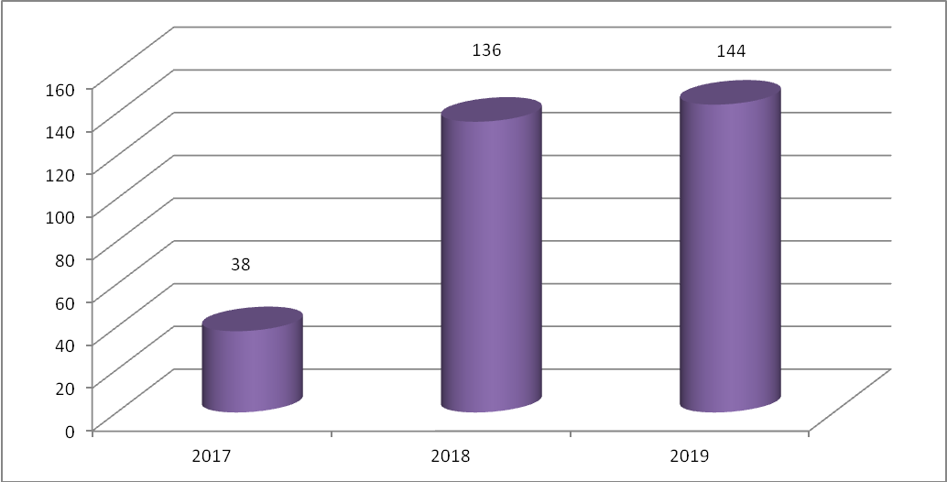

За последние три года количество проведенных оценочных процедур росло с каждым годом. После значительного скачка в три раза в 2018 году с 38 до 136 процедур, в 2019 году также отмечается небольшой рост количества контрольно-оценочных процедур. На фоне увеличения количества оценочных процедур, количество задействованных обучающихся также закономерно росло (рисунок 6). В 2018 году отмечалось резкое увеличение принявших участие в оценочных процедурах обучающихся с 746 до 2364 человек. В отчетном 2019 году рост также имеется – до 2520 обучающихся.

Рисунок 6 – Динамика изменения количества обучающихся, принявших участие в контрольно-оценочных процедурах в рамках плановых проверок государственного контроля качества образования за 2017-2019 гг., чел.

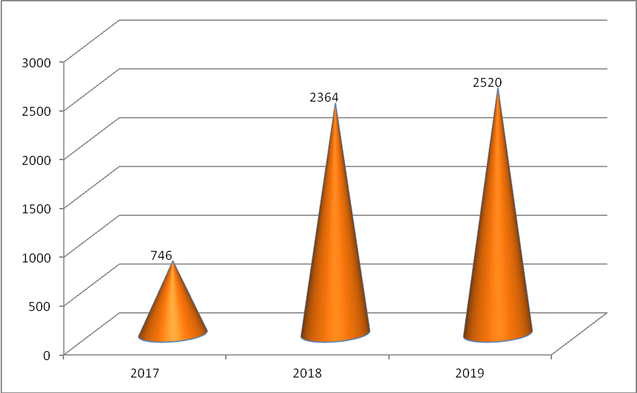

По одному объекту проверка не была проведена по существу в связи с тем, что на момент начала проверки организация прекратила свою деятельность.
На рисунке 7 представлена структура проведенных проверок по видам образовательных организаций. Среди объектов проверок государственного контроля 39 школ, 18 садов, 2 колледжа, 2 организации дополнительного образования, 1 организация дополнительного профессионального образования и 3 организации из числа иных юридических лиц.

Рисунок 7 – Распределение проведенных проверок по видам образовательных организаций в 2019 году, шт.
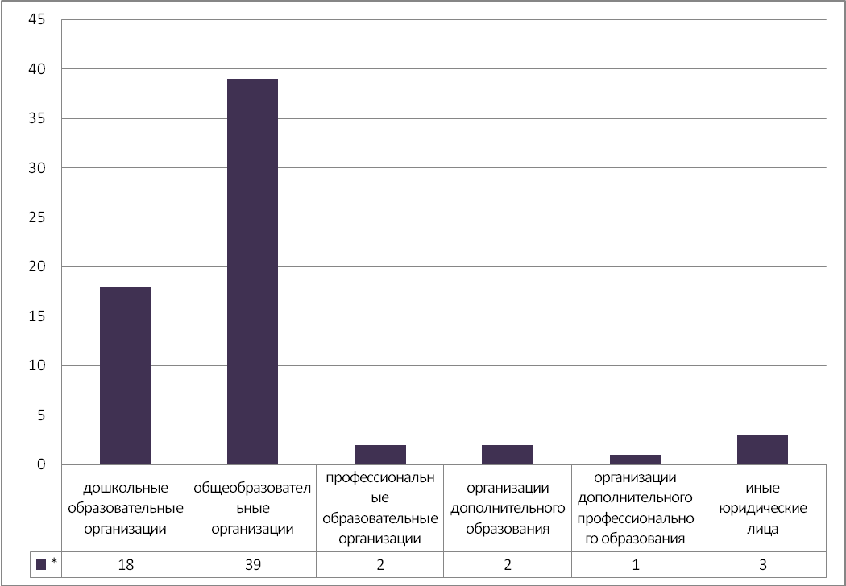

Частотное соотношение по видам образовательных организаций представлено на рисунке 8. Более половины проверок были проведены в отношении общеобразовательных учреждений – 60%. Проверки в отношении дошкольных образовательных организаций составили 28% от общего количества. В отношении иных юридических лиц были совершены 5% проведенных запланированных проверок. По 3% составили проверки, проведенные в профессиональных образовательных организациях и организациях дополнительного образования. 1% проведенных проверок пришелся на организации дополнительного профессионального образования.

Рисунок 8 - Распределение проведенных проверок по видам образовательных организаций в 2019 году, %.
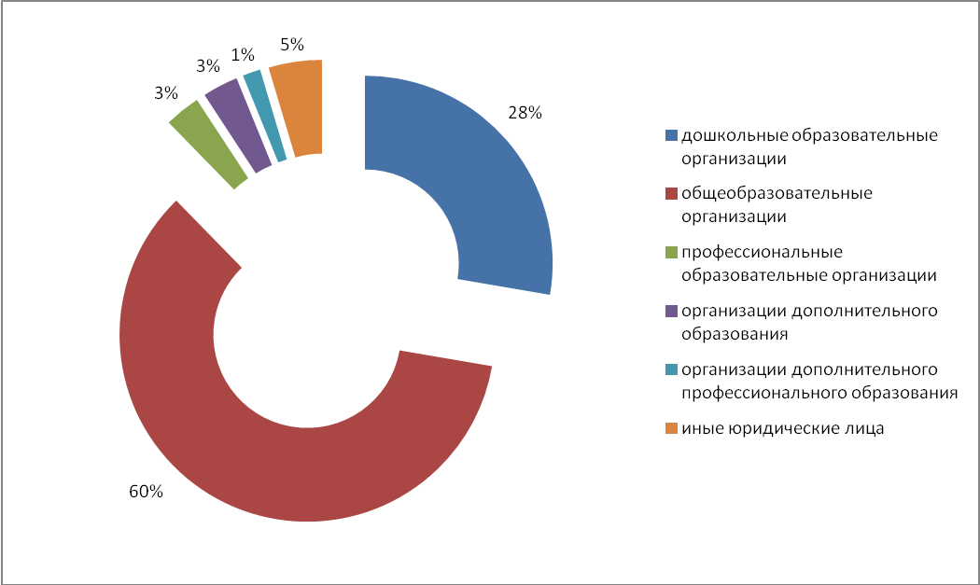

Типичные нарушения, выявленные в ходе проверок:
- отсутствие отчета о результатах самообследования в образовательной организации;
- несоответствие содержания локальных нормативных актов, регламентирующих деятельность организации, осуществляющей образовательную деятельность, законодательству Российской Федерации в сфере образования;
- несоответствие структуры и содержания официального сайта организации, осуществляющей образовательную деятельность, законодательству Российской Федерации в сфере образования;
- несоблюдение порядка заполнения, выдачи, хранения и учета документов государственного образца об образовании;
- несоответствие содержания основных образовательных программ начального и основного общего образования требованиям федеральных государственных стандартов, содержания рабочих программ учебных предметов требованиям федерального компонента государственного образовательного стандарта;
- несоответствие обязательным требованиям к порядку проведения аттестации педагогических работников;
- несоответствие образовательного ценза, квалификации отдельных педагогических работников, а также условий привлечения их к трудовой педагогической деятельности установленным требованиям;
- отсутствие справки о наличии (отсутствии) судимости и (или) факта уголовного преследования либо о прекращении уголовного преследования по реабилитирующим основаниям.
Основными причинами выявленных нарушений являются недостаточные знания руководителями организаций, осуществляющих образовательную деятельность, нормативных правовых актов, регламентирующих образовательную деятельность, отсутствие должного юридического сопровождения образовательной деятельности и анализа нарушений обязательных требований законодательства Российской Федерации в сфере образования, выявленных контрольно-надзорными органами.
Все проверки были проведены без нарушения требований законодательства о порядке их проведения.

б) сведения о результатах работы экспертов и экспертных организаций, привлекаемых к проведению мероприятий по государственному контролю (надзору) в области образования, а также о размерах финансирования их участия в контрольной деятельности

За отчетный период к мероприятиям по контролю (надзору) привлечены 6 аттестованных экспертов. Объем финансирования затрат на оплату оказанных экспертами услуг в соответствии с государственными контрактами составил 192 тысячи рублей.
Экспертные организации к проведению мероприятий по контролю (надзору) в сфере образования не привлекались.
В рамках проверок экспертами проведены контрольно-оценочные процедуры соблюдения образовательными организациями требования законодательства Российской Федерации в части кадрового, учебно-методического обеспечения образовательной деятельности, установления соответствия содержания и качества подготовки обучающихся требованиям федеральных государственных образовательных стандартов с использованием контрольно-оценочных процедур.

в) сведения о случаях причинения юридическими лицами и индивидуальными предпринимателями, в отношении которых осуществляются контрольно - надзорные мероприятия, вреда жизни и здоровью граждан, вреда, растениям, окружающей среде, объектам культурного наследия (памятникам истории и культуры) народов Российской Федерации, имуществу физических и юридических лиц, безопасности государства, а также о случаях возникновения чрезвычайных ситуаций природного и техногенного характера

Случаев причинения юридическими лицами и индивидуальными предпринимателями, в отношении которых осуществлялись контрольно - надзорные мероприятия, вреда жизни и здоровью граждан, вреда, растениям, окружающей среде, объектам культурного наследия (памятникам истории и культуры) народов Российской Федерации, имуществу физических и юридических лиц, безопасности государства, а также о случаях возникновения чрезвычайных ситуаций природного и техногенного характера в 2019 году на территории Республики Ингушетия зафиксировано не было.

г) сведения о применении риск-ориентированного подхода при организации и осуществление государственного контроля (надзора)

В целях оптимального использования трудовых, материальных и финансовых ресурсов, задействованных при осуществлении государственного контроля (надзора) в сфере образования, снижения издержек юридических лиц, при формировании плана проверок на 2019 год использовался риск-ориентированный подход.
На основании требований Федерального закона № 294-ФЗ, правил, установленных постановлением Правительства Российской Федерации № 489, в части периодичности проведения проверок, министерством в 2018 году при формировании плана проверок на 2019 год учитывались следующие критерии отбора организаций, осуществляющих образовательную деятельность, для включения в план проверок:
- уровень знаний обучающихся, полученных на основе федеральных и региональных оценочных процедур;
- результаты ранее проводившихся проверок;
- информация о выявленных нарушениях;
- исполнение предписаний, выданных по результатам плановых и внеплановых проверок;
- наличие/отсутствие нарушений обязательных требований к содержанию документов образовательных организаций;
- использование информации с официальных сайтов образовательных организаций;
- обращения граждан, сведения, полученные от иных органов государственной власти, а также из средств массовой информации.
Свыше 60% организаций, осуществляющих образовательную деятельность, от общего количества юридических лиц, включенных в планы проверок за период с 2017 по 2019 годы, отобраны по вышеназванным критериям.
В 2020 году планируется дополнительно применять такие критерии отбора образовательных организаций в план проверок, как уровень квалификации педагогических работников и наличие базы данных об их квалификации у образовательных организаций.
Данный подход к формированию плана проверок позволил не только снизить административную нагрузку на юридические лица, но и способствовал дополнительной мотивации организаций, осуществляющих образовательную деятельность к повышению качества работы, высвобождению ресурсов для проведения министерством профилактический работы, направленной на предупреждение и устранение обязательных требований.

д) сведения о проведении мероприятий по профилактике нарушений обязательных требований, включая выдачу предостережений о недопустимости нарушения обязательных требований

Приоритетным направлением деятельности министерства является проведение мероприятий по профилактике нарушений обязательных требований законодательства Российской Федерации в сфере образования.
Для достижения поставленной цели в 2019 году:
- реализована программа профилактики нарушений обязательных требований законодательства Российской Федерации в сфере образования, утвержденная приказом Министерства образования и науки Республики Ингушетия. Соответствующая программа на 2020 год утверждена и находится в процессе реализации.
- утвержден и размещен на официальном сайте Министерства образования и науки Республики Ингушетия и постоянно актуализируется перечень нормативных правовых актов, содержащих обязательные требования, соблюдения которых оценивается при проведении мероприятия по государственному контролю (надзору) в сфере образования;
- рассмотрены на совещаниях с руководителями органов местного самоуправления, осуществляющих управление в сфере образования, руководителями образовательных организаций практика соблюдения законодательства Российской Федерации в сфере образования;
- обеспечена открытость и доступность информации для широкой общественности об осуществлении государственного контроля (надзора) в сфере образования на территории Республики Ингушетия посредством опубликования на официальном сайте министерства отчетной информации, статистических данных, оперативных сведений, описаний характерных нарушений, допускаемых организациями, осуществляющими образовательную деятельности.
В рамках профилактики нарушений обязательных требований законодательства Российской Федерации в сфере образования за 2019 года
- проведено 5 семинаров, совещаний, круглых столов с руководителями образовательных организаций и их заместителями, на которых поднимались вопросы требований законодательства, которые чаще всего нарушаются;
- проведено 1 совещание с руководителями органов местного самоуправления, осуществляющих управление в сфере образования, и их заместителями;
- проведены 8 консультаций для руководителей и заместителей руководителей образовательных организаций;
- на сайте министерства размещено 18 нормативно-правовых акта, устанавливающих обязательные требования в сфере законодательства;
- направлено 5 информационно-аналитических писем образовательным организациям;
- на сайте министерства размещено 4 аналитических материала по результатам проведенных проверок;
- проведено 1 выступление на телепередаче национального телевидения начальника отдела по контролю и надзору в сфере образования по вопросам соблюдения законодательства Российской Федерации в сфере образования;
- выдано 57 предупреждений образовательным организациям о недопустимости нарушения обязательных требований законодательства Российской Федерации в сфере образования.

е) сведения о проведении мероприятий по контролю, при проведении которых не требуется взаимодействие органа государственного контроля (надзора), муниципального контроля, с юридическими лицами и индивидуальными предпринимателями

Министерство образования и науки Республики Ингушетия в 2019 году продолжена практика мероприятий по контролю, при проведении которых не требуется взаимодействие органа государственного контроля (надзора), муниципального контроля, с юридическими лицами и индивидуальными предпринимателями.
На протяжении 5 лет проводится мониторинг соблюдения обязательных требований при размещении информации на официальных сайтах образовательных организаций в сети «Интернет». В 2017 году мониторингом были охвачены 98 организаций. В прошлом 2018 году таких организаций было уже 143, а 74 из них были выданы предостережения по результатам мониторинга. В отчётном 2019 году мониторингом сайтов были охвачены 186 организаций, осуществляющих образовательную деятельности, 54 из которых направлены предостережения о недопустимости нарушений.
Также в рамках мероприятий по контролю, при проведении которых не требуется взаимодействие органа государственного контроля (надзора), муниципального контроля, с юридическими лицами и индивидуальными предпринимателями, проводится анализ наполняемости информационных система ФИС ГИА и приема и ФИС ФРДО.
В 2020 году планируется проведение анализа Федеральной информационной системы оценки качества образования.

ж) сведения о количестве проведенных в отчетном периоде проверок в отношении субъектов малого предпринимательства
В 2019 году проверки в отношении субъектов малого предпринимательства не проводились.

Раздел 5. Действия органов государственного контроля (надзора) по пресечению нарушений обязательных требований и (или) устранению последствий таких нарушений

а) сведения о принятых органами государственного контроля (надзора), муниципального контроля мерах реагирования по фактам выявленных нарушений, в том числе в динамике (по полугодиям)

В 2019 году в рамках федерального государственного надзора в сфере образования по результатам проверок юридическим лицам были выданы 57 предписаний об устранении выявленных нарушений (27- в первом полугодии, 30 – во втором полугодии), составлен 1 протокол об административном правонарушении (таблица 2).

Таблица 2 - Сведения о принятых мерах реагирования по фактам выявленных нарушений, шт.
Показатели | Федеральный государственный надзор в сфере образования
 | 1 полугодие | 2 полугодие | 2019
Количество проверок, в ходе которых выявлены нарушения | 27 | 30 | 57
Количество выданных предписаний | 27 | 30 | 57
Количество проверок, в ходе которых выявлены административные правонарушения | 1 | 0 | 1
Количество протоколов, составленных в связи с выявленными правонарушениями | 1 | 0 | 1

На рисунке 9 отражена динамика количества выданных предписаний об устранении выявленных нарушений в ходе проверок. В 2018 году на первое полугодие пришлось 93% от общего количества выданных предписаний. По сравнению с 2018 годом, в отчетном 2019 году распределение по полугодиям выданных предписаний об устранении выявленных нарушений выглядит практически равномерно – 47% в первом полугодии и 53% - во втором.

Рисунок 9 – Динамика количества выданных предписаний об устранении выявленных нарушений по полугодиям за 2018-2019 гг., %.
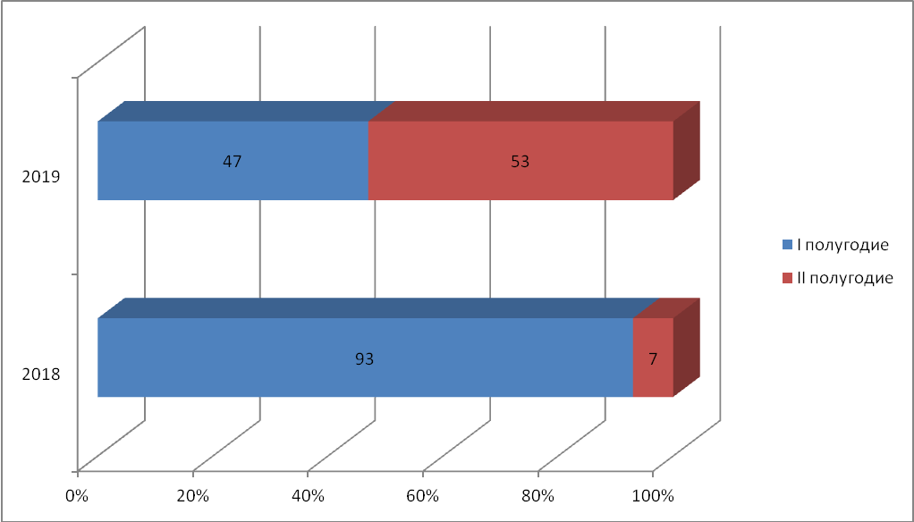

В 2019 году не исполнила предписание об устранении выявленных нарушений одна организация дополнительного профессионального образования. Административный протокол составлен по части 1 статьи 19.5 Кодекса Российской Федерации об административных правонарушениях (невыполнение в установленный срок предписания). Для сравнения, в 2018 году было составлено два протокола об административных правонарушениях.
Доля проверок, по итогам которых выданы предписания об устранении нарушений, составила 74%, что показано на рисунке 10.

Рисунок 10 – Доля проверок, по итогам которых выданы предписания об устранении выявленных нарушений в 2019 году, %
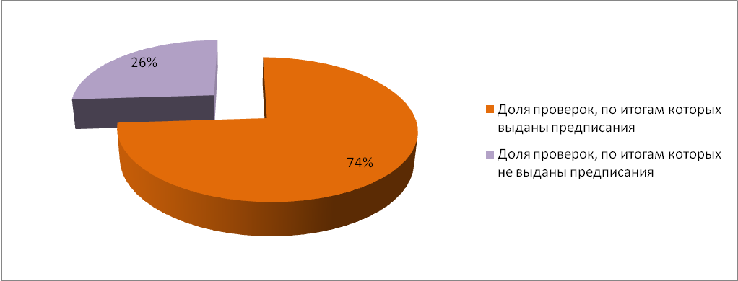

б) сведения о способах проведения и масштабах методической работы с юридическими лицами и индивидуальными предпринимателями, в отношении которых проводятся проверки, направленной на предотвращение нарушений с их стороны

Приоритетным направлением в своей деятельности при осуществлении государственного контроля (надзора) в сфере образования отдел по надзору и контролю Министерства образования и науки Республики Ингушетия рассматривает реализацию системы мероприятий по предупреждению и установлению нарушений законодательства об образования. В рамках данного направления работы осуществляются следующие мероприятия:
- выдача предписаний с обязательным указанием руководителю образовательной организации мер по устранению причин, способствующих возникновению выявленных нарушений;
- контроль исполнения выданных предписаний с анализом реализации мер по устранению причин, способствующих возникновению выявленных нарушений;
- проведение индивидуальных консультаций по вопросам соблюдения законодательства об образовании (при проведении проверок, по телефону и на лично приеме);
- ведение банка данных типичных нарушений законодательства об образовании с обязательным размещением на официальном сайте;
- подготовка информационных и инструктивных писем с целью разъяснения отдельных норм законодательства об образовании;
- проведение семинаров, круглых столов с анализом:
- профилактика нарушений, выявленных в ходе проведения проверок;
- изучение норм законодательства об образовании, действующих и (или) вступивших в силу.
В 2019 году в рамках методической работы с юридическими лицами и индивидуальными предпринимателями, в отношении которых проводятся проверки, направленной на предотвращение нарушений с их стороны, отделом по надзору и контролю были проведены различные мероприятия, в ходе которых обсуждались вопросы государственного контроля (надзора) в сфере образования. Ежеквартально проводились семинары для руководителей и их заместителей, регулярно осуществлялось консультирование заявителей (в телефонном режиме, на личном приеме) по вопросам осуществления государственного контроля (надзора) в сфере образования, а также была организована «горячая линия» по вопросам соблюдения порядка проведения государственной итоговой аттестации. Семинаров проведено было 5, в которых приняли участие руководители и заместители руководителей образовательных организаций. Кроме того раз в два месяца проводились совещания с руководителями общеобразовательных организаций по вопросам:
- соблюдения порядков приема детей в дошкольные образовательные и общеобразовательные организации, перевода и отчисления обучающихся
- проведения текущего контроля успеваемости и промежуточной аттестации обучающихся;
- соответствия локальных нормативных актов требования законодательства;
- соответствия основных образовательных программ по структуре и содержанию требованиям ФГОС;
- исполнения требований к структуре и содержанию официальных интернет-сайтов образовательных организаций.
Направлялись информационные письма в Управления образования.
Таким образом, методическая работа Минобрнауки Ингушетии была направлена на предотвращение нарушений законодательства Российской Федерации в сфере образования, способствовала повышению правовой грамотности руководителей образовательных организаций.
С целью обеспечения руководителей образовательных организаций, граждан информацией по вопросам осуществления государственного контроля (надзора) в сфере образования на официальном сайте Минобрнауки Ингушетии (www.morigov.ru) публикуется актуальная информация о:
- законодательстве Российской Федерации, Республики Ингушетия в сфере образования;
- порядке осуществления государственного контроля (надзора) в сфере образования;
- административных регламентах исполнения государственных функций;
- ежегодном плане проведения плановых проверок; итогах проверок;
- типичных нарушениях, выявляемых в ходе проверок.

в) сведения об оспаривании в суде юридическими лицами и индивидуальными предпринимателями оснований и результатов проведения в отношении их мероприятий по контролю (количество удовлетворенных судом исков, типовые основания для удовлетворения обращений истцов, меры реагирования, принятые в отношении должностных лиц органов государственного контроля (надзора)

Случаев оспаривания в суде юридическими лицами и индивидуальными предпринимателями оснований и результатов проведения в отношении их мероприятий по контролю в 2019 году зафиксировано не было.

Раздел 6. Анализ и оценка эффективности государственного контроля (надзора) в области образования
Значения показателей эффективности государственного контроля (надзора), рассчитанные на основании сведений, содержащихся в форме федерального статистического наблюдения №1- контроль «Сведения об осуществлении государственного контроля (надзора) и муниципального контроля», утвержденной Росстатом.
Данные анализа и оценки указанных показателей представлены в таблице 3.

Таблица 3 - Значения показателей эффективности государственного контроля (надзора)
№ п/п | Наименование показателей |  | Значения показателей |  |  | Отклонение значения показателей  2019 года от 2018 года  (более 10 процентов)
 |  | Формулы расчета показателей | Первое полугодие 2019 года | 2019 год | 2018 год
1 | 2 | 3 | 4 | 5 | 6 | 7
1. | Выполнение плана проведения проверок (доля проведенных плановых проверок в процентах общего количества запланированных проверок) | = сведения показателей строк приказа № 503 графы 5:  («01» - «02») / («52»-53) *100 | 48,4 | 102 | 100 | 2
2. | Доля заявлений органов государственного контроля (надзора), муниципального контроля, направленных в органы прокуратуры о согласовании проведения внеплановых выездных проверок, в согласовании которых было отказано (в процентах общего числа направленных в органы прокуратуры заявлений) | = сведения показателей строк приказа № 503 графы 5:  «55» / «54» * 100 | 0 | 0 | 0 | 0
3. | Доля проверок, результаты которых признаны недействительными (в процентах общего числа проведенных проверок) | = сведения показателей строк приказа № 503 графы 5:  «45» / «01» * 100 | 0 | 0 | 0 | 0
4. | Доля проверок, проведенных органами государственного контроля (надзора), муниципального контроля с нарушениями требований законодательства Российской Федерации о порядке их проведения, по результатам выявления которых к должностным лицам органов государственного контроля (надзора), муниципального контроля, осуществившим такие проверки, применены меры дисциплинарного, административного наказания (в процентах общего числа проведенных проверок) | = сведения показателей строк приказа № 503 графы 5:  «49» / «01» *100 | 0 | 0 | 0 | 0
5. | Доля юридических лиц, индивидуальных предпринимателей, в отношении которых органами государственного контроля (надзора), муниципального контроля были проведены проверки (в процентах общего количества юридических лиц, индивидуальных предпринимателей, осуществляющих деятельность на территории Российской Федерации, соответствующего субъекта Российской Федерации, соответствующего муниципального образования, деятельность которых подлежит государственному контролю (надзору), муниципальному контролю | = сведения показателей строк приказа № 503 графы 5:  «51» / «50»*100 | 14 | 30 | 28 | 2
6. | Среднее количество проверок, проведенных в отношении одного юридического лица, индивидуального предпринимателя | = сведения показателей строк приказа № 503 графы 5:  «01» / «51» | 1 | 1 | 1 | 0
7. | Доля проведенных внеплановых проверок (в процентах общего количества проведенных проверок) | = сведения показателей строк приказа № 503 графы 5:  «02»/ «01»*100 | 14 | 16 | 20 | -4
8. | Доля правонарушений, выявленных по итогам проведения внеплановых проверок (в процентах общего числа правонарушений, выявленных по итогам проверок) | = сведения показателей строк приказа № 503: «20»(графа 7)/  «20»(графа 5)*100 | 0 | 0 | 0 | 0
9. | Доля внеплановых проверок, проведенных по фактам нарушений, с которыми связано возникновение угрозы причинения вреда жизни и здоровью граждан, вреда животным, растениям, окружающей среде, объектам культурного наследия (памятникам истории и культуры) народов Российской Федерации, имуществу физических и юридических лиц, безопасности государства, а также угрозы чрезвычайных ситуаций природного и техногенного характера, с целью предотвращения угрозы причинения такого вреда (в процентах общего количества проведенных внеплановых проверок) | = сведения показателей строк приказа № 503 графы 5:  «05»/ «02»*100 | 0 | 0 | 0 | 0
10. | Доля внеплановых проверок, проведенных по фактам нарушений обязательных требований, с которыми связано причинение вреда жизни и здоровью граждан, вреда животным, растениям, окружающей среде, объектам культурного наследия (памятникам истории и культуры) народов Российской Федерации, имуществу физических и юридических лиц, безопасности государства, а также возникновение чрезвычайных ситуаций природного и техногенного характера, с целью прекращения дальнейшего причинения вреда и ликвидации последствий таких нарушений (в процентах общего количества проведенных внеплановых проверок) | = сведения показателей строк приказа № 503 графы 5:  «06»/ «02»*100 | 0 | 0 | 0 | 0
11. | Доля проверок, по итогам которых выявлены правонарушения (в процентах общего числа проведенных плановых и внеплановых проверок) | = сведения показателей строк приказа № 503 графы 5:  «19» / «01»*100 | 0 | 1 | 2 | -1
12. | Доля проверок, по итогам которых по результатам выявленных правонарушений были возбуждены дела об административных правонарушениях (в процентах общего числа проверок, по итогам которых были выявлены правонарушения) | = сведения показателей строк приказа № 503 графы 5:  «24»/ «19»*100 | 0 | 100 | 100 | 0
13. | Доля проверок, по итогам которых по фактам выявленных нарушений наложены административные наказания (в процентах общего числа проверок, по итогам которых по результатам выявленных правонарушений возбуждены дела об административных правонарушениях) | = сведения показателей строк приказа № 503 графы 5:  «25» / «24»*100 | 0 | 0 | 0 | 0
14. | Доля юридических лиц, индивидуальных предпринимателей, в деятельности которых выявлены нарушения обязательных требований, представляющие непосредственную угрозу причинения вреда жизни и здоровью граждан, вреда животным, растениям, окружающей среде, объектам культурного наследия (памятникам истории и культуры) народов Российской Федерации, имуществу физических и юридических лиц, безопасности государства, а также угрозу чрезвычайных ситуаций природного и техногенного характера (в процентах общего числа проверенных лиц) | = сведения показателей строк приказа № 503 графы 5:  «17» / «51»*100 | 0 | 0 | 0 | 0
15. | Доля юридических лиц, индивидуальных предпринимателей, в деятельности которых выявлены нарушения обязательных требований, явившиеся причиной причинения вреда жизни и здоровью граждан, вреда животным, растениям, окружающей среде, объектам культурного наследия (памятникам истории и культуры) народов Российской Федерации, имуществу физических и юридических лиц, безопасности государства, а также возникновения чрезвычайных ситуаций природного и техногенного характера (в процентах общего числа проверенных лиц) | = сведения показателей строк приказа № 503 графы 5:  «18»/ «51»*100 | 0 | 0 | 0 | 0
16. | Количество случаев причинения юридическими лицами, индивидуальными предпринимателями вреда жизни и здоровью граждан, вреда животным, растениям, окружающей среде, объектам культурного наследия (памятникам истории и культуры) народов Российской Федерации, имуществу физических и юридических лиц, безопасности государства, а также чрезвычайных ситуаций природного и техногенного характера (по видам ущерба) | = сведения показателей строки приказа № 503 графы 5:  «62» | 0 | 0 | 0 | 0
17. | Доля выявленных при проведении проверок правонарушений, связанных с неисполнением предписаний (в процентах общего числа выявленных правонарушений) | = сведения показателей строк приказа № 503 графы 5:  «23»/ «20»*100 | 0 | 100 | 100 | 0
18. | Отношение суммы взысканных административных штрафов к общей сумме наложенных административных штрафов (в процентах) | = сведения показателей строк приказа № 503 графы 5:  «42» / «38»*100 | 0 | 0 | 0 | 0
19. | Средний размер наложенного административного штрафа, в том числе на должностных лиц и юридических лиц (в тыс. рублей) | = сведения показателей строк приказа № 503 графы 5:  «38» / «34» | 0 | 0 | 0 | 0
 | Средний размер наложенного административного штрафа на должностных лиц (в тыс. рублей) | = сведения показателей строк приказа № 503 графы 5:  «39» / «35» | 0 | 0 | 0 | 0
 | Средний размер наложенного административного штрафа на юридических лиц (в тыс. рублей) | = сведения показателей строк приказа № 503 графы 5:  «41» / «37» | 0 | 0 | 0 | 0
20. | Доля проверок, по результатам которых материалы о выявленных нарушениях переданы в уполномоченные органы для возбуждения уголовных дел (в процентах общего количества проверок, в результате которых выявлены нарушения обязательных требований) | = сведения показателей строк приказа № 503 графы 5:  «43» / «19»*100 | 0 | 0 | 0 | 0

План проведения проверок в 2019 году выполнен в полном объеме, за исключением одной образовательной организации, прекратившей образовательную деятельность, в связи с этим проверка не была проведена. В 2018 году таких организаций было 4. Показатель выполнения плана проведения проверок за последние годы остается стабильным.
Анализ деятельности отдела по надзору и контролю в сфере образования показывает правильность выбора одним из приоритетных направлений деятельности отдела реализацию системы мероприятий по предупреждению и устранению нарушений законодательства об образовании, что подтверждается:
- снижением количества составленных протоколов об административном правонарушении;
- снижением количества образовательных организаций, прекративших деятельность;
- тематикой вопросов при проведении консультаций руководителей организаций, осуществляющих образовательную деятельность.
Созданная отделом по надзору и контролю система профилактических мероприятий будет совершенствоваться, и мы надеемся, что это будет способствовать повышению качества образования в регионе.

Раздел 7. Выводы и предложения по результатам государственного контроля (надзора) в области образования

а) выводы и предложения по результатам осуществления государственного контроля (надзора), в том числе планируемые на текущий год показатели его эффективности

Анализ исполнения Министерством образования и науки Республики Ингушетия переданных Российской Федерацией полномочий по осуществлению государственного контроля (надзора) в сфере образования в 2019 году позволяет сделать вывод о том, что деятельность по осуществлению переданных полномочий осуществлялась в соответствии с требованиями законодательства Российской Федерации.
Отделом по надзору и контролю в сфере образования обеспечены:
- выполнение в полном объеме план проведения плановых проверок в отношении объектов контроля по государственному контролю (надзору) в сфере образования;
- отсутствие фактов проведения проверок с нарушением требований к организации и проведению проверок, установленных законодательством и отмены результатов проверок, проводимых министерством;
- выполнение в полном объеме необходимых контрольных мероприятий для достижения целей и задач проведенных плановых и внеплановых проверок;
- контроль за исполнением предписаний и устранением организациями, осуществляющими образовательную деятельность, выявленных в ходе проверок нарушений;
- работа по подготовке экспертов, привлекаемых к проведению мероприятий по государственными контролю (надзору);
- проведение большинства плановых проверок с привлечением экспертов;
- выполнение мероприятий по профилактике нарушений обязательных требований законодательства Российской Федерации в сфере образования;
- информирование общественности, организаций, осуществляющих образовательную деятельность, органов местного самоуправления о результатах проводимых проверок, об эффективности осуществляемого государственного контроля (надзора) в сфере образования;
- взаимодействие с органами прокуратуры, иными надзорными органами, органами местного самоуправления, учредителями организаций, осуществляющих образовательную деятельность, с целью обеспечения эффективности контрольно-надзорной деятельности, профилактики нарушений обязательных требований законодательства
- соблюдений общих принципов защиты прав юридических и индивидуальных предпринимателей ограничения и запреты, предусмотренные законодательством, а также требования к оформлению результатов проведенных мероприятий по контролю, что подтверждается фактом отсутствия в суде и отмены результатов проверок, проводимых министерством;
- обеспечение своевременного принятия мер по устранению и пресечению нарушений законодательства об образовании;
- обеспечение функционирования государственной информационной системы государственного надзора в сфере образования в соответствии с требованиями;
- обеспечение повышения уровня квалификации специалистов отдела, в должностные обязанности которых входит исполнение переданных полномочий Российской Федерацией по осуществлению государственного контроля (надзора) в сфере образования.
Таким образом, в отчетном периоде деятельность Министерства образования по осуществлению государственного контроля (надзора) в сфере образования за деятельностью организаций, осуществляющих образовательную деятельность на территории Республики Ингушетия, была произведена в полном объеме с соблюдением сроков, в соответствии с требованиями норм действующего законодательства Российской Федерации.
Должностными лицами соблюдались общие принципы защиты прав юридических лиц и индивидуальных предпринимателей при осуществлении государственного надзора (контроля) в сфере образования. Не выявлены случаи причинения юридическими лицами и индивидуальными предпринимателями, в отношении которых осуществлялись контрольно-надзорные мероприятия, вреда жизни и здоровью граждан, вреда животным, растениям, окружающей среде, объектам культурного наследия (памятникам истории и культуры) народов Российской Федерации, имуществу физических и юридических лиц, безопасности государства, а также случаях возникновения чрезвычайных ситуаций природного и техногенного характера.
Мероприятия, направленные на предупреждение, пресечение и устранение нарушений, способствуют повышению уровня исполнения законодательства в сфере образования, а также правовой культуры руководителей образовательных организаций в Республике Ингушетия.
По большинству показателей эффективности государственного контроля (надзора), связанных с качеством осуществления проверок в 2019 году, сохранена положительная динамика, не допущено негативных отклонений значений показателей эффективности.
На основании анализа результатов деятельности отдела за 2019 год необходимо выделить следующие предложения по оптимизации и повышению эффективности осуществления контрольно – надзорной деятельности в сфере образования:
- продолжить работу по проведению системных мероприятий, направленных на принятие мер ограничительного и предупредительного характера, на профилактику и (или) ликвидацию последствий нарушения обязательных для исполнения требований или недостатков в деятельности образовательных организаций;
- в обязательном порядке обеспечить повышение квалификации должностных лиц Минобразования Ингушетии, осуществляющих мероприятия по государственному контролю;
- обеспечить повышение квалификации экспертов, привлекаемых к мероприятиям по контролю при осуществлении контрольно - надзорной деятельности;
- реализация программы по профилактике нарушений обязательных требований;
- совершенствовать систему подготовки и аттестации экспертов, привлекаемых к мероприятиям по контролю;
Планируемые на 2020 год показатели эффективности государственного контроля (надзора):
- профилактика нарушений обязательных требований законодательства Российской Федерации в сфере образования;
- координация совместных действий Министерства, органов местного самоуправления, осуществляющих управление в сфере образования, учредителей организаций, осуществляющих образовательную деятельность, по предупреждению правонарушений в сфере образования;
- обеспечение открытости и прозрачности проводимых контрольно-надзорных мероприятий и их результатов;
- совершенствование механизмов взаимодействия с правоохранительными органами и судами в части установления обратной связи и взаимного информирования о принятых решениях в рамках контрольно-надзорной деятельности;
- повышение компетентности экспертов, привлекаемых к проведению мероприятий по контролю;
- совершенствование системы мониторинга соблюдения требований законодательства Российской Федерации в сфере образования юридическими лицами;
- выполнение в полном объеме утвержденного плана проведения плановых проверок юридических лиц и индивидуальных предпринимателей;
- отсутствие проверок, проведенных с нарушениями Федерального закона от 26.12.2008 № 294-ФЗ «О защите прав юридических лиц и индивидуальных предпринимателей при осуществлении государственного контроля (надзора) и муниципального контроля»;
- соблюдение установленных сроков и процедур, установленных административными регламентами исполнения переданных полномочий по государственному контролю (надзору);
- отсутствие проверок, результаты которых признаны недействительными.

б) предложения по совершенствованию нормативно - правового регулирования и осуществления государственного контроля (надзора) в области образования

О рассмотрении внесения изменения в Постановление Правительства Российской Федерации от 15 декабря 2012 № 1311 «О порядке оплаты услуг экспертов и экспертных организаций, а также возмещения расходов, понесенных ими в связи с участием в мероприятиях по контролю» в части увеличения стоимости почасовой оплаты труда экспертов в целях привлечения к проведению мероприятий по контролю высококвалифицированных специалистов в сфере образования.

в) иные предложения, связанные с осуществлением государственного контроля (надзора) и направленные на повышение эффективности такого контроля (надзора) и сокращение административных ограничений в предпринимательской деятельности

Организация и проведение повышения квалификации государственных служащих, осуществляющих государственный контроль (надзор) в сфере образования на федеральном уровне, и с проведением для них практических семинаров.

И.о. министра образования
и науки Республики Ингушетия Э.И. Бокова

Расчет отклонения значения показателей 2019 года от 2018 года (более 10 процентов): Если показатель в %, то считается разница показателей 2019 года и 2018 года (отклонение = 2019 г. – 2018 г). Если показатель в целых числах, то разница показателей считается по формуле: 2019 год / 2018 год * 100 - 100.
Приведенные формулы используют значения вида «(№)», где «№» - значение, расположенное в соответствующей строке соответствующей графы, в форме федерального статистического наблюдения № 1-лицензирование, утвержденной приказом Росстата от 30 марта 2012 г. № 103 (далее – приказ № 103), за соответствующий отчетный период.
Данные указываются на основании доклада за 2018 год.

